《風飛羊》

壹、彈性學習課程四類別:
1.■統整性探究課程 (■主題□專題□議題)
2.□社團活動與技藝課程(□社團活動□技藝課程)
3.□特殊需求領域課程
4.□其他類課程: □本土語文/新住民語文□服務學習□戶外教育□班際或校際交流 □自治活動□班級輔導□學生自主學習□領域補救教學

貳、教學規劃週進度表

嘉義市港坪國小主題課程規劃設計（ 二年級上學期 ）
教  學  規  劃 | 週 別 | 教 學 內 容
教  學  規  劃 | 1 | 風飛羊----小羊的寵物繪本閱讀
教  學  規  劃 | 2 | 風飛羊----小羊的寵物繪本閱讀
教  學  規  劃 | 3 | 風飛羊----認識港坪牧場
教  學  規  劃 | 4 | 風飛羊----認識港坪牧場
教  學  規  劃 | 5 | 風飛羊----餵羊趣
教  學  規  劃 | 6 | 風飛羊----餵羊趣
教  學  規  劃 | 7 | 風飛羊----樹谷農場校外教學
教  學  規  劃 | 8 | 風飛羊----樹谷農場校外教學
教  學  規  劃 | 9 | 風飛羊----樹谷農場校外教學
教  學  規  劃 | 10 | 風飛羊----小羊保母
教  學  規  劃 | 11 | 風飛羊----小羊保母
教  學  規  劃 | 12 | 風飛羊----風喜歡和我玩繪本閱讀
教  學  規  劃 | 13 | 風飛羊----風喜歡和我玩繪本閱讀
教  學  規  劃 | 14 | 風飛羊----認識風力發電
教  學  規  劃 | 15 | 風飛羊----認識風力發電
教  學  規  劃 | 16 | 風飛羊----認識風力發電
教  學  規  劃 | 17 | 風飛羊----省電妙招我最讚
教  學  規  劃 | 18 | 風飛羊----省電妙招我最讚
教  學  規  劃 | 19 | 風飛羊----自己的電自己省
教  學  規  劃 | 20 | 風飛羊----自己的電自己省

參、課程架構圖

肆、課程設計
《風飛羊》
一、教學設計理念說明
延續著一年級的主題課程，學生們認識了學校的青青草原、美麗花仙子。接著介紹孩子認識校園的港坪羊舍及風力發電系統，讓孩子對校園環境有更深入的了解。藉由親近羊舍，親自餵羊，參觀樹谷農場，認識愛護動物的正確方法，透過校園的簡易風力發電系統，認識風力發電的原理，了解台灣能源危機，發現節能的重要性及迫切性。

二、主題課程架構
主題名稱 | 單元名稱 | 活動名稱 | 對應之校本主軸 | 課程目標 | 核心素養(填代號如E-C1)
風飛羊 | 小羊你好 | 繪本閱讀 | □關愛□反思□行動 | 能專心聆聽並做出回應  能清楚表達自己的想法 | E-C1
風飛羊 | 小羊你好 | 認識港坪牧場 | █關愛□反思□行動 | 能了解校園的動植物特性並能主動愛護校園環境 | E-C1
風飛羊 | 小羊你好 | 餵羊趣 | □關愛□反思█行動 | 能了解校園的動植物特性並能主動愛護校園環境 | E-C1
風飛羊 | 小羊你好 | 樹谷農場  校外教學 | ■關愛■反思□行動 | 能覺察自己和他人對環境造成的影響 | E-C1
風飛羊 | 小羊你好 | 小羊保母 | ■關愛■反思■行動 | 能覺察自己和他人對環境造成的影響  能清楚表達自己的想法 | E-C1
風飛羊 | 風來了 | 繪本閱讀 | □關愛□反思□行動 | 能專心聆聽並做出回應  能清楚表達自己的想法 | E-C1
風飛羊 | 風來了 | 認識風力發電 | █關愛□反思□行動 | 能了解節約能源的重要性並實際執行 | E-C1
風飛羊 | 風來了 | 省電妙招我最讚 | □關愛█反思□行動 | 能了解節約能源的重要性並實際執行 | E-C1
風飛羊 | 風來了 | 自己的電自己省 | □關愛□反思█行動 | 能了解節約能源的重要性並實際執行 | E-C1

三、核心素養呼應說明
一年級的課程，學生們認識了學校的青青草原、美麗花仙子。二年級接著介紹學生認識校園的港坪羊舍及風力發電系統，讓學生對校園環境有更深入的了解。本學期帶著學生認識校園裡的羊及利用校外教學認識更多較常見的小動物，並學會愛護動物的正確方式，促進[生活-E-C1] 愛護生活環境及關懷生命。透過師長解說、實際觀察，認識學校的風力發電系統，認識綠能，瞭解節約能源的重要。再經由小組討論找出日常可實踐的節能行動，藉由全班共同約定、共同做出愛護家園的行動，引發[E-C1]的關懷生態環境之目標。

四、教學單元設計
領域/科目 |  | 主題課程 |  |  |  | 設計者 |  |  | 低年級教學團隊
實施年級 |  | 二年級 |  |  |  | 總節數 |  |  | 共__20__節，__800_分鐘
單元名稱 |  | 風飛羊
設計依據
學習  重點 | 學習表現 |  |  | 國語  1-I-1養成專心聆聽的習慣，尊重對方的發言。  2-I-2 說出所聽聞的內容。  2-I-3 與他人交談時，能適當的提問、合宜的回答，並分享想法。  生活  2-I-1以感官和知覺探索生活中的人、事、物，覺察事物及環境的特性。  3-I-1願意參與各種學習活動，表現好奇與求知探究之心。  6-I-5覺察人與環境的依存關係，進而珍惜資源，愛護環境、尊重生命。 |  |  | 核心  素養 | 總綱  ● E-C1 具備個人生活道德的知識與是非判斷的能力，理解並遵守社會道德規範，培養公民意識，關懷生態環境。  領綱  ● 生活-E-C1  表現合宜的行為與態度：覺察自己、他人和環境的關係，省思自己所應扮演的角色，體會生活禮儀與團體規範的意義，並學習尊重他人、愛護生活環境及關懷生命。  ● 國-E-C1  透過文本的閱讀，培養是非判斷的能力，以了解自己與所處社會的關係，培養同理心與責任感，關懷自然生態與增進公民意識。
學習  重點 | 學習內容 |  |  | 國語  Bb-I-1自我情感的表達。  生活  B-I-3環境的探索與愛護。  E-I-1生活習慣的養成。  F-I-4對自己做事方法或策略的省思與改善 |  |  | 核心  素養
議題  融入 | 實質內涵 |  |  | 環境教育-能源資源永續利用-環 E17 養成日常生活節約用水、用 電、物質的行為，減少資源的消耗。
議題  融入 | 所融入之學習重點 |  |  | 認識風力發電，了解台灣的能源危機，明白節能減碳的重要性。
與其他領域/科目的連結 |  |  |  | 國語、生活
教材來源 |  |  |  | 自編
教學設備/資源 |  |  |  | 繪本故事：小羊的寵物、風喜歡和我玩（愛的書庫借閱）  電腦+單槍投影機+總務主任（解說學校的風力發電）  港坪的羊+志工(解說港坪牧場的由來及現況)  校外教學場地：台南樹谷農場（認識更多的小動物特性及相處方式）
參考資料 |  |  |  | 小舉動 大改變 節電也能愛地球https://www.youtube.com/watch?v=cXOrzPBXRPk&list=PLrJmXmXZcoKhcGKnWDdMal9YmiEDVwiiK&index=7  村里節電競賽  https://www.youtube.com/watch?v=fxPIuZQgM-M
各單元學習重點與學習目標
單元名稱 |  |  | 學習重點 |  |  |  | 學習目標
單元一  小羊你好! |  |  | 學習表現 |  | 國語  1-I-1養成專心聆聽的習慣，尊重對方的發言。  2-I-2 說出所聽聞的內容。  2-I-3 與他人交談時，能適當的提問、合宜的回答，並分享想法。  3-I-1願意參與各種學習活動，表現好奇與求知探究之心。  生活  2-I-1以感官和知覺探索生活中的人、事、物，覺察事物及環境的特性。  6-I-5覺察人與環境的依存關係，進而珍惜資源，愛護環境、尊重生命。 |  | - 閱讀教學時閱能清楚表達自己的想法，說出自己聽到的故事內容。  - 能專心聆聽師長的解說，及同學的發言，還可以適當的提問並和小組同學大方分享自己的想法。  - 能認識羊的特性，在聆聽解說後，願意主動親近關心羊，學會關懷生命。  - 進行校外教學時能認識更多的動物並學會愛護動物、尊重生命的正確方式。
 |  |  | 學習內容 |  | 國語  Bb-I-1自我情感的表達。  生活  B-I-3環境的探索與愛護。
單元二  風來了 |  |  | 學習表現 |  | 國語  1-I-1養成專心聆聽的習慣，尊重對方的發言。  2-I-2 說出所聽聞的內容。  2-I-3 與他人交談時，能適當的提問、合宜的回答，並分享想法。  3-I-1願意參與各種學習活動，表現好奇與求知探究之心。  生活  2-I-1以感官和知覺探索生活中的人、事、物，覺察事物及環境的特性。  6-I-5覺察人與環境的依存關係，進而珍惜資源，愛護環境、尊重生命。 |  | 1.閱讀教學時能清楚表達自己的想法，  說出自己聽到的故事內容。  2.能專心聆聽師長的解說，及同學的發  言，還可以適當的提問並和小組同學大  方分享自己的想法。  3.能透過了解港坪校內風力發電系統，察  覺自然環境的變化，培養愛護自然的情  懷。  4.能認識日常生活中的能源，進一步了  解電力在生活中的功用和發電對環境帶  來的影響。  5.進行省電妙招行動時，能具體落實，學  會節約能源的正確方式。
 |  |  | 學習內容 |  | 國語  Bb-I-1自我情感的表達。  生活  B-I-3環境的探索  E-I-1生活習慣的養成。  F-I-4對自己做事方法或策略的省思與改善
評量準則 |  |  | 1.能認真閱讀「小羊的寵物」繪本，完成閱讀理解學習單。  2.能用心觀察學校的羊，並紀錄在『港坪牧場』學習單。  3.能主動親近關心羊，學會關懷生命，並將心得記錄在『那一年我們一起放的羊』學習單。  4.能瞭解如何關愛小羊，並紀錄在『如果我是羊』學習單。  5.能察覺大自然中風的足跡，並紀錄在『風喜歡和我玩』學習單。  6.能認識風力發電，並紀錄在『哇！風力發電』學習單。  7.能說出自己能做到的節能方法並確實執行。  評量工具：學習單、檢核表、海報。

教學活動設計
教學活動內容及實施方式 | 時間 | 備註
單元一、小羊你好!  活動一:繪本閱讀  - 師長帶領學生閱讀「小羊的寵物」繪本。  - 讓學生默讀後，老師提出問題，學生以小組方式說出想法，練習傾聽別人的見解並清楚表達自己的想法，訓練連結文本的因果關係及重述故事重點的閱讀策略。  ---------------第1、2節結束-------------  活動二:認識港坪牧場  - 老師先帶學生到港坪牧場觀察  - 數數看裡面有幾隻羊?  - 你最喜歡哪一隻呢？觀察特徵，記錄下小羊名字，並完成『港坪牧場』學習單  - 你覺得該如何照顧羊?  - 請學生分組討論把答案紀錄在白板上，各組上台報告分享。  --------------第3、4節結束------------  活動三:餵羊趣  1.請志工（春方叔叔）介紹港坪牧場的由來及現況，並介紹羊舍裡羊的種類及數量。也讓學生提問，增進對羊的認識。  2.請志工把羊牽到草原上，讓學生親自餵羊、摸羊，用身體感官來認識小羊。  -----------------第5節結束-------------  3.回到教室後，將餵羊趣的活動上台分享，並將活動心得以五感觀察寫在『那一年我們一起放的羊』學習單，並畫上自己與小羊接觸時印象最深刻的畫面，分享後張貼在布告欄。  ----------------第6節結束---------------  活動四: 樹谷農場校外教學  - 老師先帶著學生觀看樹谷農場的網站，找尋農場裡有哪些小動物。  - 利用閱讀課帶學生共讀相關書籍，提升對動物的先備知識。  - 進行實際校外教學活動。  - 分組討論在樹谷農場裡學到的小動物的愛護方式，各組上台發表。  --------------第7、8、9節結束-----------  活 活動五: 小羊保母  - 老師先請小朋友到公布欄觀看同學作品後，回想當時到港坪牧場聽到的解說內容，並且根據在樹谷農場裡學到的小動物的照顧方式，各組進行討論該如何照顧或是愛護小羊舍裡的羊群呢?  - 分組根據討論內容上台發表。  - 小組一起討論並完成『如果我是羊』學習單。  ----------第10、11節結束----------  單元二、風來了!  活動一:繪本閱讀  1.師長帶領學生閱讀「風喜歡和我玩」繪本。  2.讓學生默讀後，老師提出問題，學生以小組方式討論，練習傾聽別人的見解並清楚表達自己的想法，訓練連結文本的因果關係及重述故事重點的閱讀策略。  3.繪本閱讀後，請學生從繪本中，找出自己從這本書學到的「風」的特性並畫上插圖，完成學習單『風喜歡和我玩』。  --------------第12、13節結束-----------  活動二:認識風力發電 ◎環境教育  1.請總務主任透過投影片為學生講解港坪國  小的風力發電系統。  2.師長帶著學生到校園觀察風力發電系統，再  回到教室進行進一步的複習與討論。  3.將聆聽的內容和實地觀察的結果紀錄下來，  完成風力發電學習單『哇！風力發電』。  ------------第14、15、16節結束---------  活動三:省電妙招我最讚  1.教師帶著學生回想風力發電的特性及為什麼要發展綠能?引導學生說出省電的重要性及迫切性。  2.教師播放『節約用電』的相關影片(1.小舉動 大改變 節電也能愛地球2. 村里節電競賽)。  引導學生了解生活中處處需要電，須珍惜隨手可用的電力資源，養成節約用電的好習慣。  3.學生分組討論在家庭、在學校，能做到哪些省電妙招。  3.請各組討論後記錄在白板，上台分享心得。  --------------第17、18節結束------------  活動三:自己的電自己省  1.全班討論、票選出最可行的省電行動。  2.教師說明省電行動實施辦法，每天做到的可在海報上貼貼紙。每組以不同顏色貼紙或用小組組號來記錄。  3.一週後，根據海報上的貼紙，可看出各組執行的成果，請各組上台分享執行上可能遇到的問題或是如何達到目標。  4.持續鼓勵學生身體力行。寒假作業加入省電檢核表，持續愛護家園，當個省電小達人。  ---------------第19、20節結束--------- | 80分  80分  40分  40分  120分  80分  80分  120分  80分  40分 | 能清楚表達自己的想法  能專心聆聽並做出回應  能將自己或小組的想法清楚表達  能重述故事給家人聽  能用心觀察羊  能透過五感察覺羊的特性  能正確紀錄觀察的結果並完成『港坪牧場』學習單  能透過五感察覺羊的特性  能瞭解正確愛護小羊方式  能清楚表達自己作品的內容並專心聆聽同學的分享  能正確紀錄觀察的結果並完成『那一年我們一起放的羊』學習單  能從書籍上先對動物有基本認識  能專心聆聽並做出回應  能學會愛護動物的正確方式  能清楚表達自己的想法並專心聆聽小組成員的分享，小組一起討論出如何照顧小羊。  能根據小組的討論及分享關心小羊或課程中學到的照顧方式完成『如果我是羊』學習單。  能清楚表達自己的想法  能專心聆聽並做出回應  能從文本上發現風的特性並紀錄在『風喜歡和我玩』學習單  能認識學校的風力發電，瞭解風力發電的原理。  能認真觀察校內風力發電系統並記錄，完成『哇！風力發電』學習單。  能察覺節能的重要  能說出風力發電在生活中的重要性  能將自己或小組的想法上台發表  能清楚表達自己的想法  能將自己或小組的想法上台發表  能清楚表達自己的想法  能確實實施省電行動並做記錄  能瞭解節約能源的重要並願意持續做節約行動

附錄：
港坪國小109學年度上學期主題課程學習單
二年（ ）班（ ）號 姓名（ ）

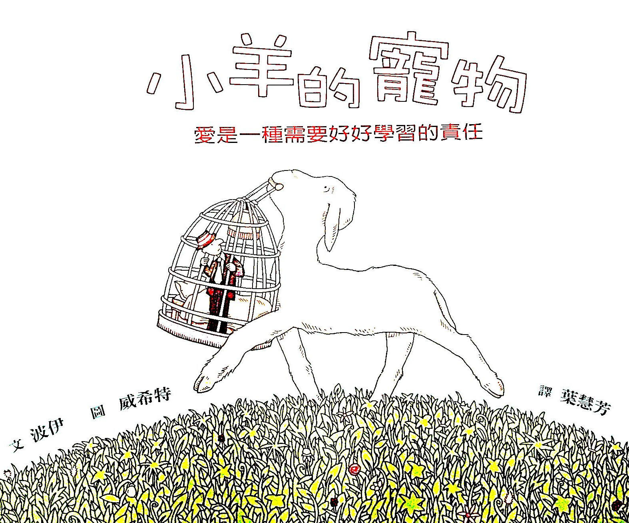
小朋友，看到故事圖片或故事名稱，你猜想這個故事在說什麼？聯想到什麼？或有什麼問題想問呢？請先記錄下來。

小羊的寵物
「你不可以養小人兒！」羊爸爸對球球說。
「我已經跟你說過幾千遍，不可以就是不可以。」
「可是同學都有一個寵物人。」球球說，「為什麼只有我不行？」羊媽媽說：「養寵物只是給自己找麻煩。」「我只要一個小小的寵物人就好。球球向媽媽保證，「我一定會常常清潔籠子，保持乾淨。」
「閉嘴，不可以就是不可以！」羊爸爸說完後就出門拜訪兔子先生，家裡只剩下媽媽和球球。
「我的生日快到了……送我一個寵物人好不好？」球球低聲的求媽媽，「我一定不會忘記餵他，我發誓！」
「小寶貝」羊媽媽說，「老是把人類關在籠子裡面，也不是一件好事阿！」
「我會陪他玩。」球球說，「拜託啦，媽媽。」
「到時候再看看！」羊媽媽。等羊爸爸回家，一家子就在月光下進入夢鄉。
……………………回答問題1、2
隔天是學校的寵物日，可是球球卻只能帶他的舊玩偶去參加。
小牛卡拉帶了一個籠子，裡面是一個真正的黑人；小豬莎蓉帶來一個中國姑娘；小狗海克甚至帶了一個貨真價實的愛斯基摩人！
球球趕緊舊玩偶塞回書包裡，因為大家帶的都是活生生的寵物人，如果他拿出這種填充娃娃，只會丟臉。
球球的生日到了，他的夢想成真，得到一個活生生的生日禮物─一個真正的小白種人，他穿了一件西裝，還戴了一頂帽子。也許他不像海克的愛斯基摩人、或卡拉的黑人那麼可愛，但是不管怎麼說，他是活的，這樣就很棒了。「媽媽，謝謝你！」球球獻上一個響亮的吻給羊媽媽。
羊爸爸說：「他的名字叫做小傢伙！」球球也親了爸爸一下。
……………………回答問題3、4
從那天開始，球球可忙著了。每次他寫完功課，羊媽媽總是會問：「你餵過小傢伙了嗎？」有時候，羊媽媽又會說：「你得好好清理一下小傢伙的籠子！
天氣好的時候，羊媽媽要球球把小傢伙從籠子裡放出來。「他需要活動一下」媽媽說：「不然，我們送你牽繩做什麼？」羊媽媽提醒道。
球球便用繩子牽著小傢伙去找卡拉和莎蓉，他們丟小棍子讓小人們去撿、叫小人們跳樹幹……如果表現得不好，就不給小人們吃點心。
睡覺前，球球告訴媽媽下午和大家一起玩的情形。
「你沒讓小傢伙和莎蓉的中國姑娘一起玩吧？」羊媽媽問，「那可是一個女生，他們倆很可能會生出小娃娃。」
球球輕輕嘆了一口氣，直說：「不會，不會啦！」
雖然小娃娃很可愛，但是這樣的話，他們就得買好多新籠子，而且人類飼料長得也不夠快，還要花錢去寵物店買，爸爸媽媽沒那麼多錢阿！
有一天，大家打賭誰的寵物人最乖？卡拉說他的小黑人很乖，根本不用繩子綁著，海克也把繩子解開，讓他的寵物人自由活動。只有莎蓉不肯鬆開繩子，因為她的中國姑娘很頑皮，一定會溜走。
最後大家盯著小傢伙，球球只好說小傢伙乖得很，然後把繩子解開。
小傢伙一溜煙跑進草裡，越跑越遠，不管球球大較大喊命令他，或輕聲呼喚他，要給他好吃的點心，他都不回來。
……………………回答問題5、6
「小傢伙，你在哪兒呀？」球球一面喊一面找。雖然卡拉、莎蓉和海克都幫忙找，可是怎樣也找不到小傢伙。回到家裡，媽媽一看見空蕩蕩的繩子，馬上就知道怎麼回事。
「我的老天！」羊媽媽說，「我不是告訴過你，絕對不能把綁小傢伙的繩子鬆開嗎？」
她喊來羊爸爸，一起跑回小傢伙失蹤的草叢附近尋找。月亮早已高高掛在天上，薄薄的雲層後面露出閃爍的星星。「小傢伙只有只有一個人，一定很害怕。」球球哭著說，「他一定會嚇得發抖！」
「拜託你們安靜一點好不好？」鹿太太從草叢探出頭來。「你們把我的孩子都吵醒了！」「球球的小人兒跑掉了。」羊媽媽道歉說「他根本不懂怎麼找食物吃，一定會餓死的。」
於是鹿太太把小鹿們都叫醒，全家一起幫忙去找人。
狐狸媽媽從山洞裡探出頭來，「吵死人啦，你們知不知道現在很晚啦？」「球球的小人兒跑掉了。」鹿太太一邊道歉一邊說。於是狐狸媽媽也叫醒小狐狸，全家一起幫忙去找人。
只有獾小姐說，半夜裡還製造噪音，真是沒水準，繼續睡她的大覺。不過幸好有刺蝟媽媽帶著小刺蝟、蛇太太和蛇先生、二十四隻小老鼠、三隻胖胖的青蛙、一群傻裡傻氣的小兔子、棕馬爺爺、乳牛一家子都來幫忙找人。
「我的眼花了嗎？」貓頭鷹說，「今天晚上這兒要舉行晚會嗎？」
「球球的小人兒跑掉了。」蛇先生回答，「您的夜視能力是最好的，可以幫我們找找嗎？」貓頭鷹說：「包在我身上，讓你們看看我的厲害。」說完他飛上天空，在草地上面盤旋。
……………………回答問題7、8、9
過了一會兒，貓頭鷹降落在羊媽媽面前，說：「糟糕，小傢伙掉到山溝裡。要送給小孩一個人類當寵物，得先教他怎麼照顧啊！」
球球沒聽完貓頭鷹教訓，就飛快的跑到山溝，果然看見小傢伙坐在葉子底下發抖，他的褲子濕了，衣服髒兮兮，頭上的帽子也不見了。
「我的小傢伙！」球球緊緊摟著他，低聲說：「你怎麼會做出這種傻事。」
球球帶小傢伙回家，並向羊爸爸保證不會再發生這種事。
睡覺前，球球給了小傢伙一份好吃的點心，一邊輕撫小人兒的背。「我最寶貝的小傢伙！」
天上的月亮又大又圓，他們兩個沉沉的睡著了。
……………………回答問題10、11、12

「小羊的寵物」閱讀理解問題
（ ）1.球球想要養什麼寵物？
(1) 小狗 (2)人類 (3)小鳥。
（ ）（ ）2.故事中，球球為了讓爸媽答應他養寵物，做了哪2個承諾呢？
(1) 常常清潔籠子，保持乾淨 (2)上課認真，用功讀書 (3)陪寵物玩 (4)教小傢伙讀書寫字。
（ ）3 .什麼是「寵物日」？
(1)班上的同學帶自己養的寵物到學校介紹
(2)班上的同學扮成寵物到學校表演
(3)老師帶寵物到班上教學
（ ）4.球球的生日禮物是什麼？
(1)中國女孩 (2)愛斯基摩人 (3)白種人
（ ）（ ）（ ）5.小傢伙的生活需要什麼？
(1)按時吃營養的飯 (2)打電動 (3)出去玩 (4)乾淨的房間
（ ）6.為什麼小傢伙會跑掉？
(1)因為他不喜歡球球 (2)因為球球和朋友打賭放開牽繩 (3)因為小傢伙想他的媽媽。
（ ）7. 到了晚上，哪個動物朋友沒有幫忙尋找小傢伙？
(1)鹿 (2)狐狸 (3)獾 (4)蛇
（ ）（ ）8.球球一家人認為小傢伙走失以後，會發生什麼事情？
(1)認識新朋友 (2)自己找到回家的路 (3)害怕得發抖 (4)找不到東西吃，餓死了
（ ）9.為什麼貓頭鷹會覺得大家好像要舉辦晚會？
(1)因為森林裡的動物都聚集在一起 (2)因為舞台搭建得很豪華 (3)因為每個人都準備了一項才藝表演
（ ）10.最後找到小傢伙的是誰呢？
(1)棕馬，因為牠跑得快 (2)蛇，因為牠可以鑽來鑽去 (3)貓頭鷹，因為牠夜視能力很好

11.身為小傢伙的主人，你覺得球球做了什麼負責任的事情？（寫出兩項）
1.
2.
12.承上題，你覺得球球有什麼需要改進的地方？

家長評分，請打
很棒，能直接重述故事大意 | 不錯，可以看著故事自己朗讀 | 沒辦法讀出全文，要再加油

家長回饋簽名：

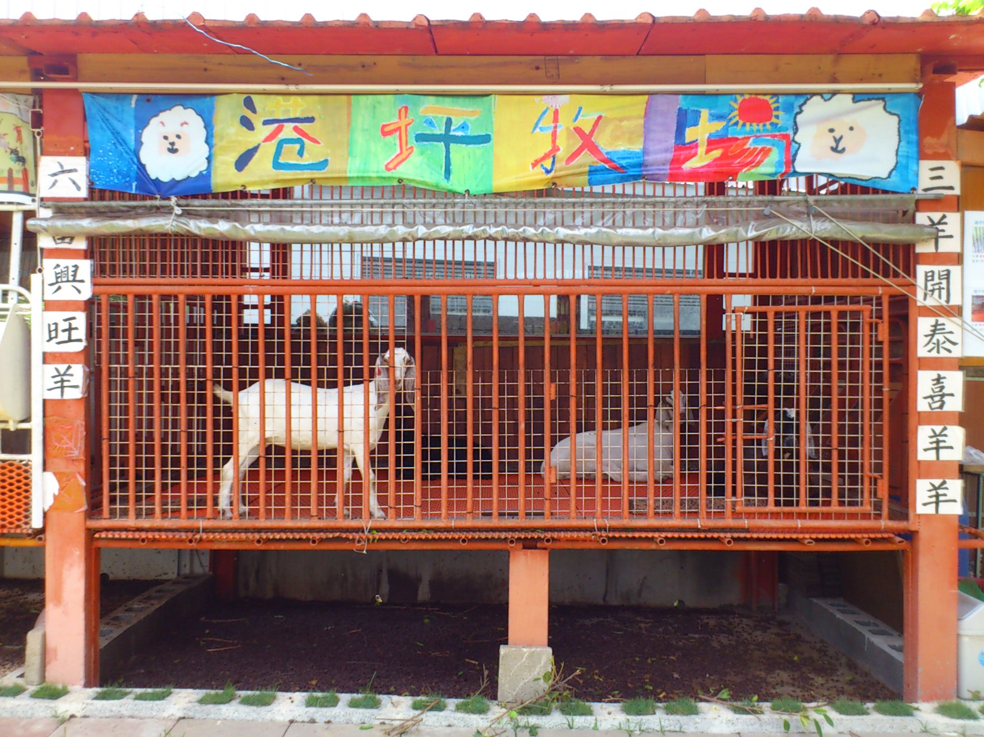
PART 1

班級：二年_____班 座號：____號 姓名：___________
小朋友，你知道「港坪牧場」在什麼地方嗎？裡面住著誰呢？請你用心觀察，回答下面的問題。

- 牧場中住著什麼動物？  ( )  - 聽一聽，他們的叫聲怎麼樣？ ( )  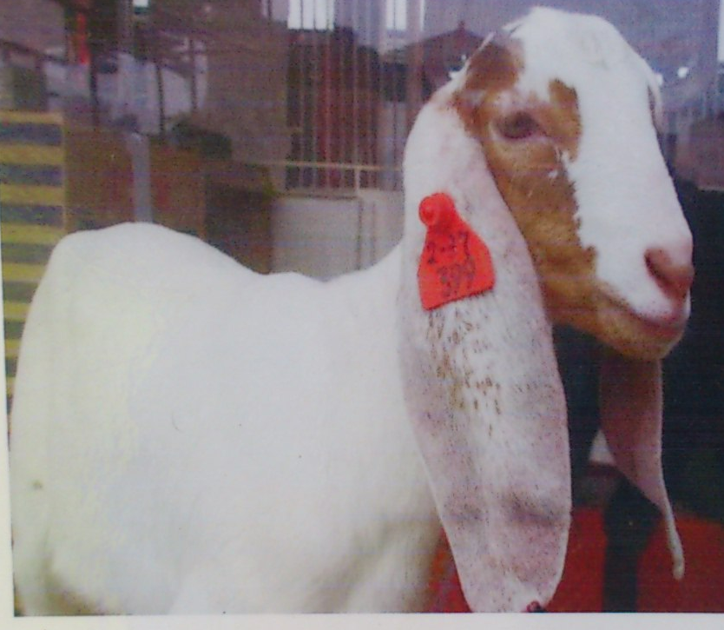  - 寫下他們的名字  （最少3個）  ( )  ( )  ( ) | - 牠們的長相怎麼樣？（請打）  - 眼睛圓圓的扁扁的  - 臉 長長的圓圓的  - 嘴巴方方的長長的  - 腳又細又長  又胖又短  (5)耳朵像兩團小小的棉  花糖  像兩片大大的葉  子  (6)毛顏色都一樣  短短的  顏色不一定相同  - 你覺得羊看起來是怎麼樣的動物呢？  溫和 兇猛 奸詐  力氣大 友愛  老師評分：
  觀察仔細，很棒！ | 有些粗心，再仔細看看 | 沒有完成，要加油！

PART 2

想一想，如果你是羊，你希望主人怎麼對待你？請填空或圈選，完成下面的小短文
如果我是羊
如果我是羊，我希望主人在養我之前，先學會怎麼照顧我。天氣冷的時候，讓我 暖呼呼，天氣熱的時候，讓我 清涼又消暑。
我小時候喜歡喝 ，長大後喜歡吃
，主人（可以/不可以）拿好吃的零食餵我，否則我的腸胃可能會生病。
我喜歡跑跑跳跳，當主人有空的時候，我希望主人可以帶我到 ，陪我玩
。
我愛乾淨，但會上廁所不小心弄髒自己的籠子，好臭喔！我需要主人 。
我不會講話，當我不乖或不聽話的時候，可能是我渴了、餓了或是生病了，請主人不要生氣，給我 。
最重要的是，我很愛我的主人，希望主人決定飼養我以後，就算我老了，病了，也不要隨便拋棄我，給我一個永遠溫暖的家！

老師評分：
愛護羊兒  你是好主人 | 再細心點  就是好主人 | 沒有完成，要加油！

家長回饋與簽名：

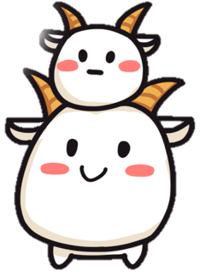
那一年，
二年( )班 ( )號 姓名:( )
我們一起放的羊

請運用一句話日記裡練習的方式，選用各種
感覺，寫出今天活動的過程或是感受(最少100字)：
看到
聽到
聞到
想到
學到
做過
摸到
吃到

畫下自己與小羊接觸時印象最深刻的畫面~



 二年﹍﹍﹍﹍班﹍﹍號﹍﹍﹍﹍﹍
風喜歡和我玩

一、找找看，故事裡風與吉勃特玩了哪些遊戲？

二、從這些遊戲中，你發現風的哪些特性呢？

三、畫下你最想跟風一起玩的遊戲吧！

家長回饋：

二年﹍﹍班﹍﹍號﹍﹍﹍﹍
哇！風力發電

一、什麼是風力發電呢？（可以用圖畫說明喔！）

二、使用風力發電對環境有什麼好處？

三、原來學校也有風力發電機呢！他們港坪國小的哪一個地方？長什麼樣子？請你把畫出來吧！

家長回饋：

